
(Ez az Ön oldala! Amennyiben ide rögzíti információit, majd kinyomtatja egy kétoldalas nyomtatóval, úgy azonnal egy 4 oldalas "újságocskát" kap, mely tartalmazza a Szimfónia Nyugdíjas Egyesület híreit, valamint az ön közérdekű információit. És már terjesztheti is nyugdíjas körökben.)

ÖSSZHANG

A Szimfónia Nyugdíjas Egyesület hírlevele 2013. január 1/1

3770 Sajószentpéter, Sport u. 14-16. Iroda: 1112 Budapest, Puskapor u. 2/a
www.egyutthangzas.hu e-mail: info@egyutthangzas.hu
Pacsai János esperes-parókus, elnök Dósa György iroda vezető
Tel.: 30/953-6067 Tel.: 30/846-4967
e-mail: pacsai.janos@egyutthangzas.hu e-mail: dosa.gyorgy@egyutthangzas.hu

"Lépésről-lépésre" projektünk támogatója:
az EMBERI ERŐFORRÁSOK M INISZTÉRIUMA

Az idén 10 éves Oltalom Nyugdíjas Egyesület újjáalakult Szimfónia Nyugdíjas Egyesület néven és létrehozta budapesti székhellyel Irodáját.
A megújulást az a törekvés érlelte, hogy az elmúlt 10 év regionális tapasztalatait, a jövőben mint országos hálószervezet kamatoztassa a nyugdíjasok érdekében.
Az Egyesület elsődleges célja egy új kommunikációk környezet létrehozása, melynek elérésére kidolgozta "Lépésről-lépésre" projektjét (amit az Emberi Erőforrások Minisztériuma támogat). E projektről, kidolgozásáról, részletes célkitűzéseiről, alakulásáról, eredményeiről (de ha lesz kudarcairól is) a későbbiekben beszámol e most debütáló hírlevelünk, melynek az "ÖSSZHANG" címet adtuk és megpróbálunk a világhálón eljuttatni minden magyarországi nyugdíjas szervezethez, fordulva hozzájuk bizalommal és azon reménnyel, hogy a már most e sorokban is felkínált együttműködési szándékunkat jó szívvel fogadják.
Első, "Lépésről-lépésre" projektünk mellett, már most dolgozunk további programokon, mint például a "restart" (megürült lakás - újrakezdő); "Élelmiszer-kosár"; képzési programok (időseket, beteget látogatóknak; nagyszülőknek netes-tudás; "üres terek" kihasználása; művészeti programok; "heti ebéd program"; vagy az "önkéntesek a szociális intézményekben".
Mindezekkel részletesen foglalkozni fogunk és jelentkezünk honlapunkon!
Kivonat az ALAPSZABÁLYBÓL:

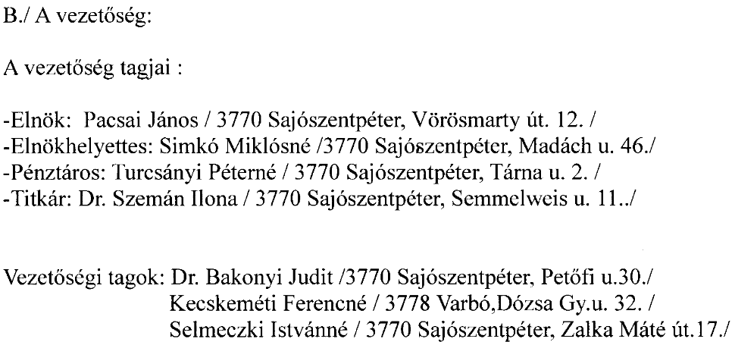

Az Iroda vezetője: Dósa György
Az Iroda címe: 1112 Budapest, Puskapor u. 2/a.
Tel.: 06-30/846-49967; E-mail.: info@egyutthangzas.hu

AZ IRODA MUNKÁJA, MŰKÖDÉSE

Az Iroda mindazokkal, akik hajlandóak együttműködni vele az idősek szolgálatában, újszerű kommunikációs környezet létrehozása törekszik az idősek társadalmában.
Az Iroda arra kíván törekedni, hogy az idősek társadalmával kapcsolatos hiteles információk eljussanak az apró „sejtekbe” is, hogy az élet uralkodjék és ne a félelem, ezekben a kis sejtekben. Az Iroda szeretné elősegíteni, hogy az idősek önmagukról, önmagukért tegyenek, vállaljanak felelősséget.
A gyors iramú kommunikáció, amit magában rejt az internet, telefon, skype, nem kedvez a társadalom párbeszédszerű kapcsolatainak, az oda-vissza kapcsolat tökéletlen benne. Hiányzik belőle az emberi személy jelenszerűsége. Ha nincs megfelelő kommunikáció vagy figyelem egymás felé, akkor felveszünk egy rossz tömegviselkedési formát, amit egy torz hang könnyen irányíthat.
Hozzunk tehát létre olyan komfortzónát, ahol adottak a feltételek, hogy egymással és egymásért legyünk. Az összetartozás tudata, igénye, felelőssége, nemegyszer kínja sosem volt olyan erős az emberekben (köztük az időstársadalomban), mint éppen ma. Ezért a kommunikációs környezetet az időstársadalom legkisebb szintjén kell koordinálni. E remélhetőleg megújuló közösségeket szeretnénk hazánk vérkeringésében bekapcsolni.
A nemzedékek közötti párbeszéd az együtt cselekvés elengedhetetlen oszlopa. Az idősek időnként tehermentesítik a fiatalokat, akik ezáltal (is) könnyebben eltalálnak hozzájuk problémáikkal. Az öregek tapasztalata, bölcsessége jó tanáccsal, példával, tettekkel jelen van az élet sok területén, akár a családban, a közösségben, az egyesületben vagy intézményben. Az öregkor megérdemli a tiszteletet. Az idős ember: alkalom a világ számára, hogy szolgálata révén megadják számára a méltóságot, a másik ember szívében élő jó meggyőződéses tudatában.
Az Iroda segítő törekvése az, hogy az idősek önmaguk, az idősebb nemzedék javáért, testük, kedélyük ápolásáért, a teljes értékű életért fáradozzanak és így állandó otthonra találjanak a társadalomban, – a társadalom öregekért való munkája pedig mindinkább az öregekkel folytatott munkává váljék.
Az Iroda központi, budapesti székhelyéről kapcsolatteremtésre törekszik az ország nagyobb városaiban és azok vonzáskörzetében lévő (bármi féle) nyugdíjas szerveződésekkel. E városokban helyi (nyugdíjas) összekötőket keres meg, akik szívesen veszik fel és koordinálják a kapcsolatot az Iroda és a helyi közösségek között. E képviselők tájékoztatják a helyi szervezeteket, egyesületeket, az Iroda tervezett programjairól, illetve javaslatot tesznek a helyi igények alapján az Irodának programok szervezésére. A képviselőket az Iroda technikai eszközzel (számítógép) segíti, valamint időről-időre tájékoztató képzésekben részesíti és tevékenységüket monitorozza. Az összekötők szervezik, segítik ismereteikkel megszervezni az Iroda által finanszírozott, a körzetében megrendezésre kerülő ingyenes tájékoztatókat, előadásokat, programokat.
Az összekötői feladat teljesen önkéntes és térítésmentes. Ugyancsak önkéntes az együttműködés az Iroda és a nyugdíjas szervezetek között.

Ezen módon is megerősítjük felhívásunkat: keresünk az ország minden vidékéről agilis nyugdíjasokat, akik mint önkéntesek szívesen lennének Egyesületünk helyi képviselői, akik feltérképezik a helyi nyugdíjas közösségeket, megismertetik őket Egyesületünkkel és koordinálják a kapcsolatot a helyiek és Egyesületünk között, szervezik helyben az általunk finanszírozott, ajánlott programjainkat, előadásainkat.

